L’adressage IPv4 dans les réseaux
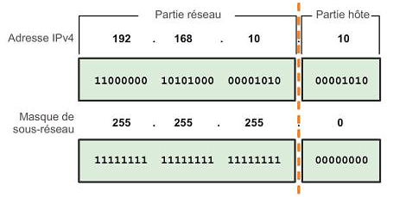
Au niveau de la couche réseau, les ordinateurs communiquent entre eux grâce au protocole IP (Internet Protocol), qui utilise des adresses numériques, appelées adresses IP, composées de 32 bits, organisées en 4 nombres entiers (4 octets) entre 0 et 255 et notées sous la forme XXX.XXX.XXX.XXX (par exemple, 192.168.10.10). Ces adresses servent aux ordinateurs du réseau pour communiquer entre eux, ainsi chaque ordinateur d'un réseau possède une adresse IP unique sur ce réseau.

On distingue en fait deux parties dans l'adresse IP : une partie des nombres à gauche est appelée identificateur de réseau (Net-id ).
L’autre partie, les nombres de droite désignent les ordinateurs de ce réseau et est appelée identificateur d'hôte (Host-id ).
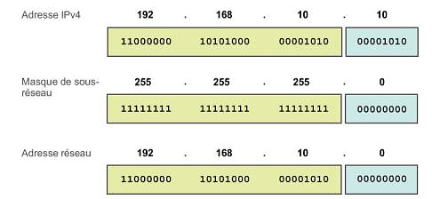
Pour définir les parties réseau et hôte d'une adresse, les périphériques utilisent un mot de 32 bits distinct appelé masque de sous-réseau.
Il suffit d’appliquer un et logique entre l’adresse IPv4 et le masque de sous réseau pour trouver l’adresse réseau.

1 AND 1 = 1 1 AND 0 = 0 0 AND 1 = 0 0 AND 0 = 0
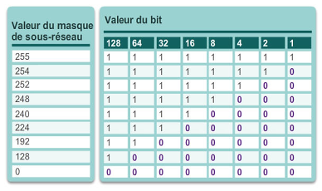

Toute les valeurs ne sont pas possibles pour définir le masque de sous réseau, le tableau de droite montre celles qui sont valides.

Des adresses particulières…
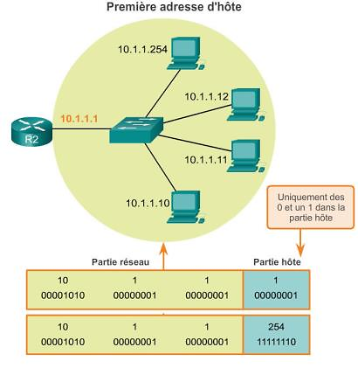
- Lorsque l'on annule la partie Host-id, c'est-à-dire lorsque l'on remplace les bits réservés aux machines du réseau par des zéros (par exemple 194.28.12.0 ), on obtient l'adresse réseau. Cette adresse ne peut être attribuée à aucun des ordinateurs du réseau.
- Lorsque la partie Net-id est annulée, c'est-à-dire lorsque les bits réservés au réseau sont remplacés par des zéros, on obtient l'adresse machine. Cette adresse représente la machine spécifiée par le Host-id qui se trouve sur le réseau courant.
- Lorsque tous les bits de la partie Host-id sont à 1, l'adresse obtenue est appelée adresse de diffusion (broadcast). Il s'agit d'une adresse spécifique, permettant d'envoyer un message à toutes les machines situées sur le réseau spécifié par le Net-id .
- Enfin, l'adresse 127.0.0.1 est appelée adresse de rebouclage (ou loopback), car elle désigne la machine locale (ou localhost).
- Le masque de sous réseau peut être indiqué en notant après l’adresse IP suivi du caractère ‘/’, le nombre de bits représentant l’adresse réseau. Par exemple 192.168.1.18/27 indique l’adresse IP 192.168.1.18 et précise que les 27 premiers bits constituent l’adresse réseau, les 5 derniers l’adresse de l’hôte. Le masque s’écrit donc 11111111.11111111.11111111.11100000 soit 255.255.255.224

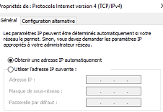
Il est possible de configurer manuellement un réseau local. Mais ceci peut être laborieux, le plus simple est de laisser les choses se faire automatiquement à l'aide d'un serveur DHCP (Dynamic Host Control Protocol) qui distribue dynamiquement (automatiquement) des adresses au matériel connecté. Ce protocole est une méthode privilégiée sur les grands réseaux, car elle réduit la charge de travail de l'assistance technique et élimine presque toutes les erreurs d'entrée

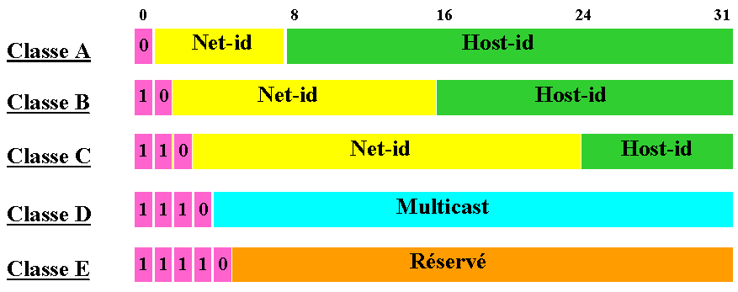
L’ancienne décomposition en classes
Pour différencier le réseau et les hôtes la notion de masque et de classe est utilisée. Le masque de sous réseau définit le nombre de bits alloués au réseau et celui alloué aux hôtes. La classe renseigne sur le nombre de réseaux et d’hôtes disponible suivant le masque utilisé. Il existe 5 classes différentes notées A, B, C, D et E. Les classes D et E étant réservées à la recherche nous n’en parlerons pas ici.
Classe A | Réseau | Machine | Machine | Machine
Un octet réseau, trois octets d'hôtes. Masque de sous réseau de classe A: 255.0.0.0
Les adresses existent de 1.0.0.0 à 126.255.255.255 La plage 10.0.0.0. à 10.255.255.255 est privée.
Au maximum : 126 réseaux et 16.777.214 hôtes
Classe B | Réseau | Réseau | Machine | Machine
Deux octets réseau, deux octets d'hôtes. Masque de sous réseau de classe B: 255.255.0.0
Les adresses existent de 128.0.0.0 à 191.255.255.255. La plage 172.16.0.0. à 172.31.255.255 est privée.
Au maximum : 16.384 réseaux et 65.534 hôtes
Classe C | Réseau | Réseau | Réseau | Machine
Trois octets réseau, un octet d'hôte. Masque de sous réseau de classe C: 255.255.255.0
Les adresses existent de 192.0.0.0 à 223.255.255.255. La plage 192.168.0.0. à 192.168.255.255 est privée.
Au maximum : 2097152 réseaux et 254 hôtes

Blocs d’adresses privées: Les hôtes qui n'ont pas besoin d'accéder à Internet peuvent utiliser des adresses privées suivantes :
- 10.0.0.0 à 10.255.255.255 (10.0.0.0/8)
- 172.16.0.0 à 172.31.255.255 (172.16.0.0/12)
- 192.168.0.0 à 192.168.255.255 (192.168.0.0/16)

Remarques :
- La division en classe est devenue obsolète et, pour compenser les problèmes de distribution de l'espace d'adressage IP, une solution utilisée a consisté à découper une classe d'adresses IP A, B ou C en sous-réseaux. Cette technique est appelée « subnetting ». De plus, le découpage en réseaux ou sous-réseaux permet de cloisonner les domaines de diffusion.
- Souvent un seul ordinateur est relié à Internet, c'est par son intermédiaire que les autres ordinateurs du réseau y accèdent (il joue le rôle de passerelle). Dans ce cas, seul l'ordinateur relié à Internet a besoin de réserver une adresse IP auprès de l'InterNIC qui gère les noms de domaines. On caractérise cette adresse du WAN d’adresse publique. Les autres ordinateurs ont tout de même besoin d'une adresse IP différente pour pouvoir communiquer ensemble de façon interne, ils utilisent des adresses privées.
- La croissance du nombre d'utilisateurs et de serveurs d'Internet s'accompagne d'un épuisement des adresses IPv4, c'est-à-dire de la saturation progressive de la quantité d'adresses IPv4 publiques disponibles. Dans ces circonstances, le protocole IPv6 doit offrir plus de flexibilité et d'efficacité, résoudre toute une variété de problèmes nouveaux et ne devrait jamais être en rupture d'adresses.

